1. Satelita obiega Ziemię po orbicie kołowej na wysokości 640km nad powierzchnią Ziemi. Okres obiegu wynosi 98min. Wyznacz:
a. wartość prędkości
b. przyspieszeni dośrodkowe satelity

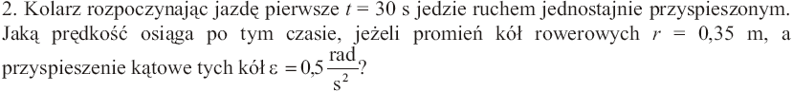

3. Śmigło wentylatora wykonuje 1200 obrotów na minutę, a jego koniec znajduje się w odległości 15cm od osi obrotu:
a. Jaką drogę przebywa koniec śmigła w czasie jednego obrotu?
b. Jaka jest jego prędkość?
c. Jakie przyśpieszenie?
d. Ile wynosi okres obrotu?

4. Diabelski młyn ma promień 15m i wykonuje 5 obrotów na minutę wokół osi poziomej:
a. Ile wynosi okres jego ruchu?
b. Jaka jest częstotliwość obrotów tego młyna?

5. Po uwiązaniu kamienia na sznurku chłopiec zatacza nim w poziomie okrąg o promieniu 1,5m na wysokości 2m nad ziemią. Sznurek pęka, kamień odlatuje na bok i spada na ziemię, po przebyciu w poziomie odległości 10m. Jaka była wartość jego przyspieszenia dośrodkowego, gdy poruszał się po okręgu.

6.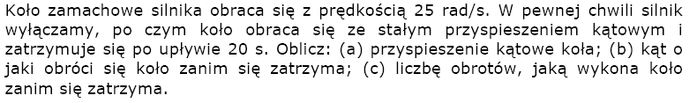

7. Ciało porusza się po okręgu tak, że miara kąta pomiędzy wektorami przyspieszenia i prędkości liniowej wynosi Π/6 rad. Oblicz stosunek wartości przyspieszenia dośrodkowego do liniowego.

8. Obracające się koło rowerowe fotografujemy, z czasem ekspozycji ( otwarcia migawki) t = 0,04 s. Ile wynosi prędkość obrotu koła, jeśli na zdjęciu każda szprycha pokrywa połowę sektora między sąsiednimi szprychami, a wszystkich szprych jest 15?

9. Samochód jedzie z szybkością 20 m/s. Z jaką szybkością liniową porusza się:
- punkt styku koła z podłożem,
- oś koła,
- najwyższy punkt koła?

10. Czołg jedzie z szybkością 10 m/s. Z jaką szybkością porusza się dolna, a z jaką górna część gąsienicy czołgu?

